Познавательное развитие (математическое и сенсорное развитие)
Старшая группа.
Тема: «Один - много»
Цель: Формировать представление о понятиях: один, много.
Материал к занятию - картинки с изображением звёздного неба и Луны; полянки с множеством цветов и 1 деревом. Игрушки - много кубиков и один мячик; много солдатиков и один конь. Раскраски - грибы(один белый гриб и опята); насекомые- много бабочек и одна гусеница.
Ход занятия:
1.Формирование представлений о понятиях: один, много.
1).Игра с предметами. В игре участвуют несколько человек.
На столе лежат игрушки - много кубиков и 1 мячик.
Взрослый предлагает каждому взять понравившуюся игрушку.
Спрашивает:
- У кого кубик? ( У меня, у меня, у меня)
-У кого мячик? (У меня)
-У кого ещё?
Почему больше ни у кого нет мяча? (Он был один, а кубиков много)
Аналогично разыгрываются конь и солдатики.
2).Работа с картинками.
Посмотрите на картинку. Как можно её назвать? (Звёздное небо», «Луна и звёзды»)
Отгадайте загадки:
- По небу лебедь чёрный рассыпал чудо- зёрна….(Звёзды на ночном небе)
- Круглолица, белолица, во все зеркала глядится.(Луна)
- Сколько звёзд на небе? (Много.) А Луна? (Одна.)
-О чём ещё можно сказать много? (Снежинки, дождинки, песчинки, травинки, деревья в лесу, цветы на лугу и т.д.)
-О чём можно сказать: один, одна, одно? (Луна, Солнце, Земля, мама и т.д.)
2.Закрепление представлений о понятиях: один, много.

1.Ребенку предлагается раскраска с изображением грибов - один белый и много опят.

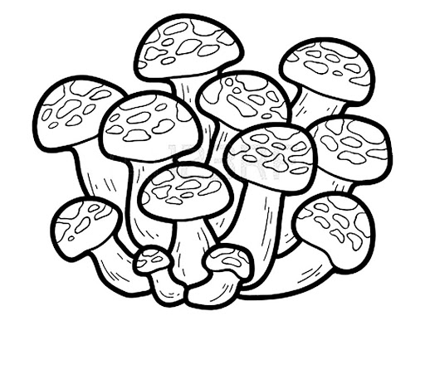
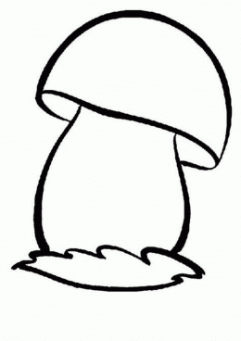

-Какой гриб на рисунке один? (Белый.)
-Раскрась его коричневым цветом.
-Каких грибов много? (Опята).
-Раскрась их жёлтым цветом.
2.Рассматривание картинки с изображением насекомых.
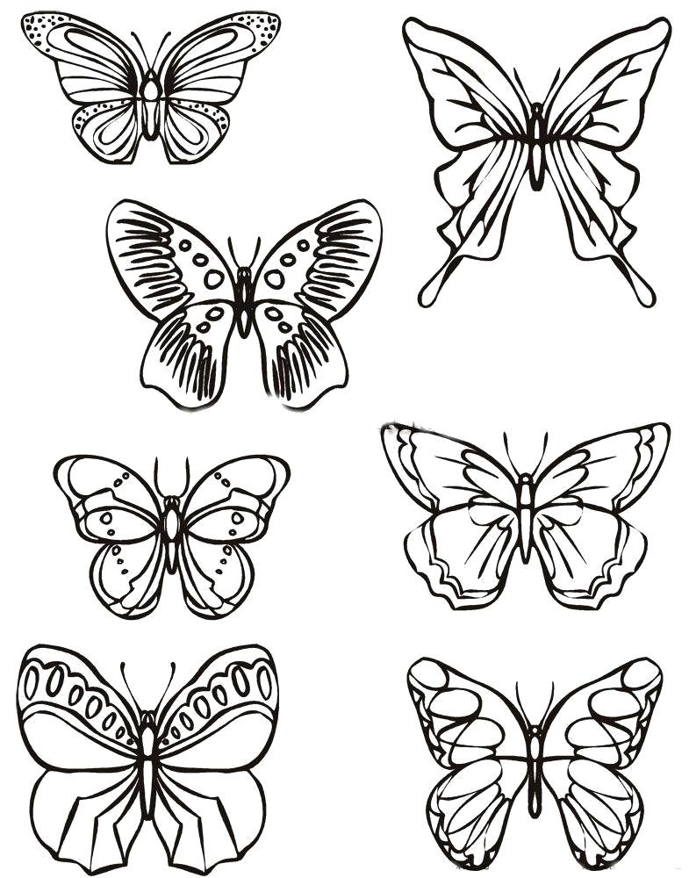

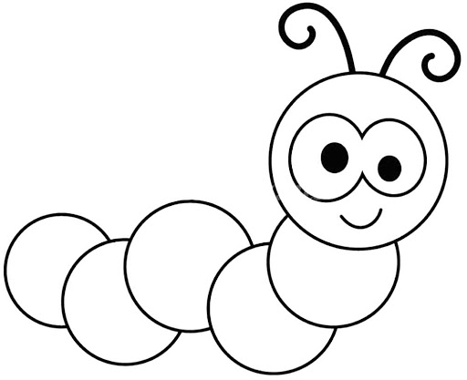

Ребёнку предлагается раскрасить синим цветом тех насекомых, которых много, а красным – то, которое одно.

